KONTROLNA NALOGA 2 GEOGRAFIJA 2 BIC LJ – GVŠ/TG

10 – 11,5 = 2  **B** oddelek: 2B dijak/inja: **Mitja Kocjančič**

2 12 – 14,5 = 3

15 – 17,5 = 4 /20 ocena: ______ datum: 14. 12. 2015

18 – 20 = 5 profesor: dr. J. Kočar ------------------------------------------------------------------------------------------------------------------------

1. Tipi vaških naselij v Sloveniji (5)

* Naselja Alpskega Tipa == Hiše so brez reda
* Naselja Predalpskega Tipa == Stavbe so gručasto razporejene ob cesti
* Naselja Kraškega Tipa == Stavbe so v skupinah in ob razvejanem cestnem omrežju.
* Naselja Primorskega Tipa == Stavbe so v nizih in druga druge se držijo.
* Naselja Panonskega Tipa == Stavbe so na obeh straneh ceste in so zraven druge v nizu.

1. Mestotvorne funkcije v Ljubljani (5)

To so funkcije, ki mestu prinašajo denar.

* Trgovina
* Zdravstvo
* Šolstvo
* Tovarne (pri nas jih ni dosti, še tiste, ki so se zaprejo in na njihovem mestu zraste trgovina)

1. Predlogi za prenovo poljubno izbranega mesta (5)

Prenavljal bom svoj domači kraj. (Občina Log-Dragomer)

* Hišam brez fasade (tistim, ki imajo samo opeke) bi dal fasado.
* Podrti sosedovi hiši bi jo znova obnovil in v kmečkem stilu naj zgleda zunaj, notri pa , da je v kmečkem stilu (če pa ne pa naj se saj ven ne vidi, da je moderna).
* Na novo bi asfaltiral cesto.
* V tla bi dal obtiko (pomožnosti naj bo Gretelova)
* Znebil se edine luči, ki jo imamo (kvari izgled (s tisto kamero in vremenskim senzorjem na vrhu (pa če tudi imam dostop do vseh podatkov, ki jih daje senzor in do slike, ki jo kaže kamera) pa poskrbi še za nepotrebne motnje na srednjevalovnem področju (od 531 do 1710khz))).
* Požagajo naj vsaj polovico cestnih svetilk saj imaš z njimi občutek, kot, da bi bil na letališču (noben se ne sprehaja ponoči po naši cesti zato bil lahko namesto, da so naredili pločnik in kolesarsko stezo vse od obale pa do prekmurja raje razširili cesto)
* Znebijo se vsega svetlobnega onesnaževanja (meteorja v orbiti sploh ni možno videti)
* Znebijo naj se grozne protihrupne ograje, ki mi zapira pogled na barje.
* Posadijo več dreves.

1. Razlaga pojmov: deagrarizacija, urbanizacija, favela, četrt, aglomeracija (5)

* Deagrarizacija == Delež kmetov se manjša (to pomeni, da če ne bi Slovenija imela tako dobro razvitega podeželja, bi se ob hudi krizi ko v trgovinah ne bi bilo mogoče nič kupiti bi vsaj pol Slovencev (govorim za tiste, ki živijo v mestu) pomrlo saj si ne bi na svojem vrtu znalo več nič pridelati (solata, krompir, itd.) to je še huje saj je pri nas vse manj kmetov (pri nas se nič več ne dela samo prodaja se še)
* Urbanizacija == Širjenje mestnega načina življenja na podeželje. Zaradi nje imamo Slovenci razvito podeželje saj ko se človek odloči, da bo na podeželju živel (in da se bo v mesto peljal v službo, ker je na podeželju bolj čist zrak kot v mestu) si bo na podeželju zgradil moderno hišo in vse več ljudi bo na podeželju več šol (in posledično več služb), mogoče tudi kakšen zdravstveni dom. To povzroča, da se mesta praznijo
* Favela == To je v latinski Ameriki pojem za barakarsko naselje, tam je umazanija in kriminal in tam so ljudje revni. To se zgodi, ko je mesto prenaseljeno
* Četrt == Del mesta v katerem živi samo določen narod (Kitajska četrt v Ameriki (tam je vse v kitajščini napisano in kolikor vem imajo tudi na WKVU 88.0 radijski postaji 67khz subcarrier s svojim kitajskim programom (Subcarrier zato, ker si ne morejo privoščiti svojega oddajnika) radije, ki lahko sprejmejo 67khz subcarier se lahko kupi navadno samo v teh Četrtih recim China Town v Ameriki in navadno lahko z njim sprejemaš samo določen subcarier na določeni frekvenci (v tem primeru na frekvenci 88.1 67khz subcarier zelo redko pa se zgodi, da lahko kupiš tudi Radio, ki lahko sprejema vse frekvence (od 88.1 do 107.9) in vse subcarriere (67 khz in 96 khz) ampak da ne bi slučanjo poslušal česa drugega ti nanesejo belo barvo na to frekvenco in subcarrier katerega oni hočejo da ga poslušaš. (četrti so samo v Metropolah saj se tam lahko zgodi od tistega 1 do 2 MIO prebivalce kot jih v njej živi, da jih je 1000 Kitajcev. Pri nas, ko imamo samo dve srednjeveliki mesti (Maribor in Ljubljano) ostalo so majhna mesta to ne more zgoditi (vsaj ne še (bomo videli, kaj bo, ko bo džamija)).
* Aglomeracija == Mesta se med sabo staknejo in eno središče mesta prevlada (primer: Dunaj in Milano)

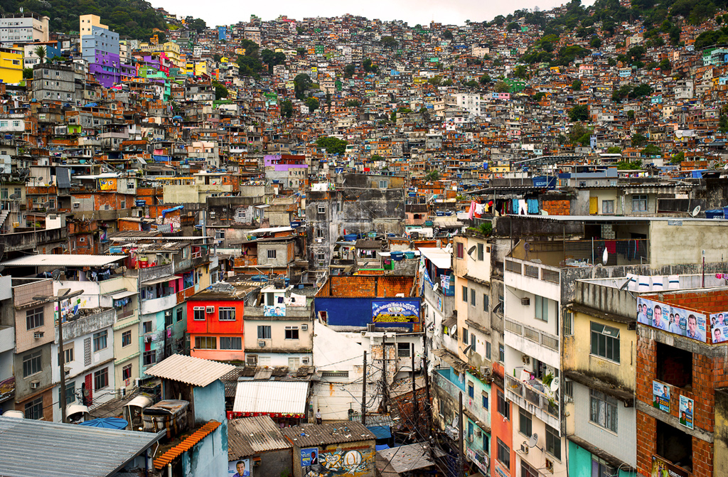

favela